Processo
Interessado | CAU/AP
Assunto | Considerando como pauta o atendimento virtual do CAU/AP; Situação do Concurso Público; Aquisições 2020; Adequação da sala da plenária; O que ocorrer.

DELIBERAÇÃO DA 97ª PLENÁRIA ORDINÁRIA 2020
O Conselho de Arquitetura e Urbanismo do Amapá - CAU/AP, no uso das competências previstas no art. 34, inciso X da Lei n° 12.378, de 31 de dezembro de 2010 e no art. 9º do Regimento Interno do CAUA/AP e de acordo com as análises realizadas durante a 97ª Reunião Plenária Ordinária, realizada no dia 18 de fevereiro de 2020, às 9h12min, com sua sede localizado a Av. Caramuru, 356 - Beirol - CEP 68.902-100 - Macapá –Amapá.
Teve como pontos de pauta: atendimento virtual do CAU/AP; Situação do Concurso Público; Aquisições 2020; Adequação da sala da plenária; O que ocorrer.
DELIBEROU:
- Aprovar por unanimidade a minuta do Edital do Concurso Público do CAU/AP;
- Aprovar por unanimidade a Concurso de Ideias em nível de projeto (acadêmico e profissional) para o ATHIS 2020.

Macapá-AP, 18 de fevereiro de 2020.

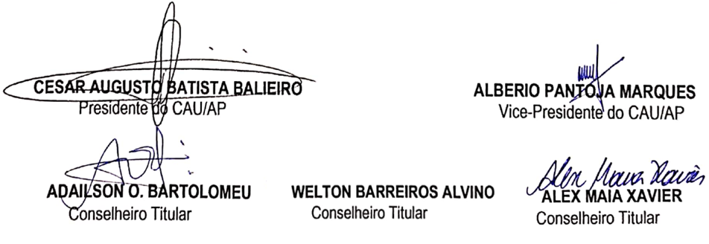

FOLHA DE VOTAÇÃO
97ª REUNIÃO PLENÁRIA ORDINÁRIA
Folha de Votação

UF | Conselheiro | Votação
 |  | Sim | Não | Abst. | Ausên.
AP | CESAR AUGUSTO BATISTA BALIEIRO (PRESIDENTE) | x
AP | ANELIZA SMITH BRITO  (TITULAR) | x
AP | WELTON BARREIROS ALVINO  (TITULAR) |  |  |  | x
AP | ALBERIO PANTOJA MARQUES  (VICE-PRESIDENTE) | x
AP | ALEX MAIA XAVIER  (TITULAR) | x
Histórico da votação:
Reunião Plenária (Ordinária) Nº 97
Data: 18/02/2020
Matéria em votação: Aprovar por unanimidade a minuta do Edital do Concurso Público do CAU/AP
Resultado da votação: Sim (4) Não (0) Abstenções (1) Ausências (0), Total (4)
Ocorrências:
Secretário: Aline Aguiar Rodrigues Condutor dos trabalhos (Presidente):Cesar Augusto Batista Balieiro

FOLHA DE VOTAÇÃO
97ª REUNIÃO PLENÁRIA ORDINÁRIA
Folha de Votação

UF | Conselheiro | Votação
 |  | Sim | Não | Abst. | Ausên.
AP | CESAR AUGUSTO BATISTA BALIEIRO (PRESIDENTE) | x
AP | ANELIZA SMITH BRITO  (TITULAR) | x
AP | WELTON BARREIROS ALVINO  (TITULAR) |  |  |  | x
AP | ALBERIO PANTOJA MARQUES  (VICE-PRESIDENTE) | x
AP | ALEX MAIA XAVIER  (TITULAR) | x
Histórico da votação:
Reunião Plenária (Ordinária) Nº 97
Data: 18/02/2020
Matéria em votação: Aprovar por unanimidade para o ATHIS a Concurso de Ideias em nível de projeto (acadêmico e profissional).

Resultado da votação: Sim (4) Não (0) Abstenções (0) Ausências (1), Total (4)
Ocorrências:
Secretário: Aline Aguiar Rodrigues Condutor dos trabalhos (Presidente):Cesar Augusto Batista Balieiro

